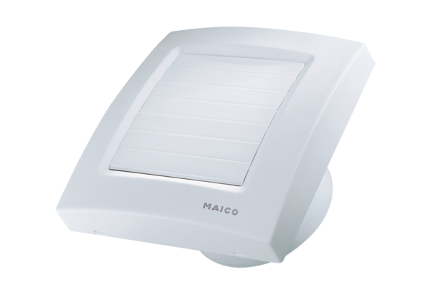Aérateur pour petites pièces ECA 120 KVZUnité de conditionnement : 1 pièceGamme: A
Numéro de référence : 0084.0010Fabricant : MAICO

